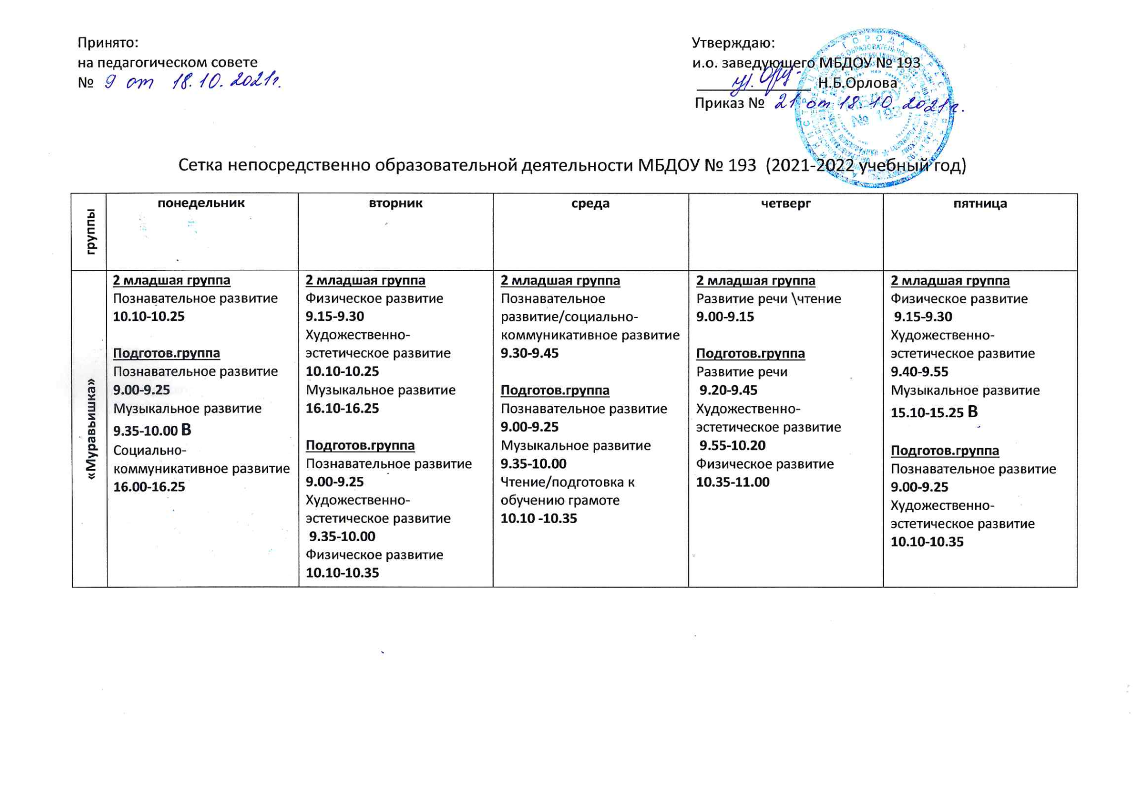
«Жучок» | Средняя группа Познавательное развитие 9.30-9.45  Художественно-эстетическое развитие 9.55-10.10  Старшая группа  Музыкальное развитие  9.00-9.20 В  Познавательное развитие 10.15-10.35 | Средняя группа Познавательное развитие/социально-коммуникативное развитие  9.25-9.40  Физическое развитие  9.55-10.05  Музыкальное развитие  15.10-15.25  Старшая группа Познавательное развитие  9.00-9.20  Художественно-эстетическое развитие  9.55-10.15 | Средняя группа  Развитие речи \чтение  9.3 0-9.45  Старшая группа  Музыкальное развитие 9.00-9.20 В  Развитие речи \ подготовка к обучению грамоте  9.50-10.15 | Средняя группа Физическое развитие  9.00-9.15  Музыкальное развитие  15.10-15.25  Старшая группа  Чтение/ социально-коммуникативное развитие  9.00-9.25  Физическое развитие  9.40-10.00 | Средняя группа Художественно-эстетическое развитие  9.00-9.15  Старшая группа Художественно-эстетическое развитие  9.25-9.50  Физическое развитие  10.15-10.35
«Зайка» | Группа раннего возраста Познавательное развитие 9.00-9.10  Художественно-эстетическое развитие 9.45-9.55  Подготов.группа Познавательное развитие 9.15-9.40  Музыкальное развитие  10.10-10.35 В | Группа раннего возраста Физическое развитие  9.00-9.10  Музыкальное развитие  15.50-16.00 В  Подготов.группа Познавательное развитие  9.00-9.25  Художественно-эстетическое развитие  9.35-10.00  Физическое развитие  10.40-11.05 | Группа раннего возраста Чтение/ социально-коммуникативное развитие  10.10- 10.20  Подготов.группа Познавательное развитие 9.00-9.25  Чтение/подготовка к обучению грамоте  9.35-10.00  Музыкальное развитие 10.10-10.35  Художественно-эстетическое развитие 16.10-16.35 | Группа раннего возраста Развитие речи  9.00-9.10  Художественно-эстетическое развитие 10.05-10.15  Подготов.группа  Развитие речи  9.15-9.40  Физическое развитие  10.05-10.30  Социально-коммуникативное развитие 10.40-11.05 | Группа раннего возраста Физическое развитие  9.00-9.10  Музыкальное развитие  15.50-16.00 В  Подготов.группа Познавательное развитие 9.00-9.25  Художественно-эстетическое развитие  9.50-10.15
«Солнышко» | 2 младшая группа  Познавательное развитие 10.00-10.10  Средняя группа Познавательное развитие 10.20-10.35  Подготов.группа Познавательное развитие 9.00-9.25  Социально-коммуникативное развитие 9.35-10.00  Музыкальное развитие  10.10-10.35  Художественно-эстетическое развитие  16.00-16.25 | 2 младшая группа Физическое развитие  9.15-9.30  Художественно-эстетическое развитие 9.50-10.05  Музыкальное развитие  16.10-16.25 В  Средняя группа  Художественно-эстетическое развитие  9.30-9.45  Физическое развитие  9.55-10.05  Музыкальное развитие  15.10-15.25  Подготов.группа  Развитие речи  9.00-9.25  Физическое развитие  10.40-11.05 | 2 младшая группа Познавательное развитие/социально-коммуникативное развитие  15.10-15.25  Средняя группа Познавательное развитие/социально-коммуникативное развитие  15.10-15.25  Подготов.группа  Познавательное развитие 9.00-9.25  Чтение/подготовка к обучению грамоте  9.35-10.00  Музыкальное развитие 10.10-10.35 В  Художественно-эстетическое развитие 16.00-16.25 | 2 младшая группа  Развитие речи \чтение  9.30-9.45  Средняя группа Физическое развитие  9.00-9.15  Развитие речи \чтение  9.50-10.05  Музыкальное развитие  15.10-15.25  Подготов.группа  Познавательное развитие 9.00-9.25  Физическое развитие  10.05-10.30 | 2 младшая группа Физическое развитие  9.15-9.30  Художественно-эстетическое развитие 9.50-10.05  Музыкальное развитие  15.10-15.25  Средняя группа  Художественно-эстетическое развитие  9.30-9.45  Подготов.группа  Познавательное развитие 9.00-9.25  Художественно-эстетическое развитие  10.10-10.35
«Мотылек» | 2 младшая группа Познавательное развитие 9.00-9.15  Средняя группа Познавательное развитие 9.20-9.35 | 2 младшая группа Художественно-эстетическое развитие  9.00-9.15  Физическое развитие  9.35-9.50  Средняя группа Художественно-эстетическое развитие  9.35-9.50  Музыкальное развитие  15.10-15.25 В | 2 младшая группа Познавательное развитие/социально-коммуникативное развитие 9.00-9.15  Средняя группа  Познавательное развитие/социально-коммуникативное развитие 9.20-9.35 | 2 младшая группа Развитие речи \чтение  9.00-9.15  Художественно-эстетическое развитие  9.25-9.40  Музыкальное развитие  16.00 -16.15 В  Средняя группа Физическое развитие  9.20-9.35  Развитие речи \чтение  9.45-10.00  Музыкальное развитие  15.10-15.25 | 2 младшая группа Физическое развитие  9.35-9.50  Музыкальное развитие  16.10-16.25  Средняя группа Художественно-эстетическое развитие  9.00-9.15  Физическое развитие  9.55-10.10
«Звездочка» | 2 младшая группа Познавательное развитие 9.30-9.45  Средняя группа Познавательное развитие 9.50-10.05  Подготов.группа Познавательное развитие 9.00-9.25  Музыкальное развитие  9.35-10.00  Художественно-эстетическое развитие 10.10-10.35 | 2 младшая группа Художественно-эстетическое развитие 9.00-9.15  Физическое развитие  9.35-9.50  Средняя группа Художественно-эстетическое развитие  9.50-10.05  Музыкальное развитие  15.10-15.25  Подготов.группа  Развитие речи  9.20-9.45  Физическое развитие  10.10-10.35  Социально-коммуникативное развитие 16.00-16.25 | 2 младшая группа Познавательное развитие/социально-коммуникативное развитие 10.05-10.20  Средняя группа Познавательное развитие/социально-коммуникативное развитие  10.05-10.20  Подготов.группа Познавательное развитие 9.00-9.25  Музыкальное развитие  9.35-10.00 В  Чтение/подготовка к обучению грамоте  10.25-10.50  Художественно-эстетическое развитие 16.00-16.25 | 2 младшая группа Развитие речи \чтение  9.30-9.45  Музыкальное развитие  16.00 -16.15  Средняя группа Физическое развитие  9.20-9.35  Развитие речи \чтение  9.50-10.05  Музыкальное развитие  15.10-15.25 В  Подготов.группа Познавательное развитие 9.00-9.25  Физическое развитие  10.35-11.00 | 2 младшая группа Художественно-эстетическое развитие  9.00-9.15  Физическое развитие  9.35-9.50  Музыкальное развитие  16.10-16.25 В  Средняя группа Художественно-эстетическое развитие  9.20-9.35  Физическое развитие  9.55-10.10  Подготов.группа Познавательное развитие 9.40-10.05  Художественно-эстетическое развитие  10.15-10.40
 | На прогулке – физическое развитие старшая, подготовительная группа 11.00, 11.20, 11.40

